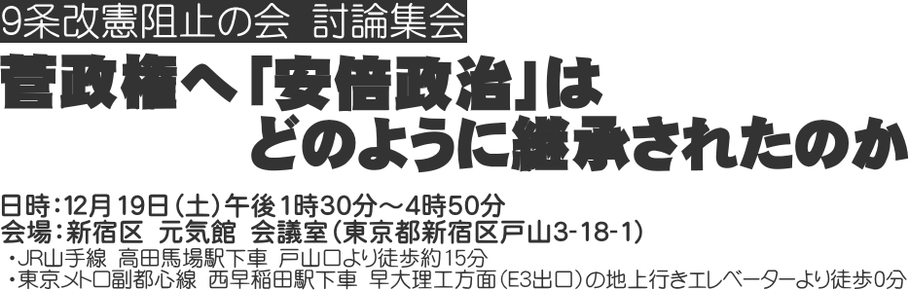

　安倍晋三前首相の政権投げ出しをうけた、菅内閣が誕生してはや２ヵ月以上が過ぎました。新コロナウィルスの感染は、拡大を続け収束の目処はたちません。それにもかかわらず、菅内閣は、GoＴoトラベルキャンペーンを中止しようとしません。新型コロナウィルス対策とその態勢が確立していなければ、コロナ以前の経済活動のレベルに戻ることができないことは誰の目にも明らかです。にもかかわらず、新コロナウィルス対策と経済の両立を声高に叫びながら、医療体制の拡充を後回しにしているにもかかわらず、GoToトラベルで旅行に行くことを煽っています。人々の移動の機会が増えれば、感染のリスクが高まるは誰でもわかることです。菅内閣は、このような危険を冒してまで強行する理由を示すことなく、感染症対策の専門家のアドバイスに耳を貸さず、GoToトラベルを強行し続けています。そればかりでなく、自ら推進する施策を中止する責任を自治体に押し付けようとすらしています。

　問題はそればかりでありません。６名の学術会議会員を任命しないという問題があります。学術会議の推薦に基づいて会員を任命するという学術会議法にもとづく手続きを勝手に変えたことは許すことのできない暴挙であり、容認するものではありません。それに加えて、いまだに任命しない理由を明らかにできずにいます。

　このように、発足して２ヵ月あまりで菅政権が、安倍政権に増して、国会などを通じて国民に対して丁寧な説明ができない政権であることを露呈してしまいました。それだけでなく、国会では、説明にならない説明で押し切ろうとし、説明を求めるマスメディアを恫喝する強圧的な政治手法が目立ってきています。

　私たち9条改憲阻止の会は、10月21日に開催した「第12回憲法連続討論会　安倍政治を総括する」にひき続き、安倍政治とその基礎となっている政治体制の構造を明らかにし、それがどのように菅内閣に継承され、変更が加えられているのかについて検討を加えたいと思います。さらにアメリカ合衆国の大統領がトランプ氏からバイデン氏に代わることにより東アジアはどのように変化し、私たちはそれにどのように対処したらよいのかを共に考えたいと思います。多くの皆さんの参加により、実りある討論を実現したいと存じます。

　今回は、本会会員の三上 治、原　秀介が問題提起をさせていただき、これをきっかけに徹底的に討論を行いたいと思います。暮れの忙しい時期で恐縮ですが、ぜひご参加ください。